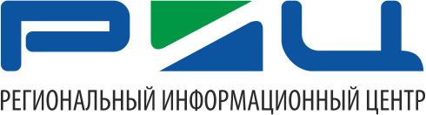
«Региональный информационный центр»
Акционерное Общество

Пресс-релиз

Надзорные органы проверили финансовую деятельность АО «РИЦ»

АО «Региональный информационный центр» успешно прошло проверку Федеральной налоговой службы УФНС России по Свердловской области, законность работы компании подтверждена.

Рассматривалось соответствие деятельности АО «РИЦ» законодательству, в частности Федеральному закону от 03.06.2009 г. №103ФЗ «О деятельности по приему платежей физических лиц, осуществляемых платежными агентами». В рамках проверки были запрошены договоры, выписки по счетам, платежные поручения, отчеты и другие документы.

Полный пакет документов и подробные разъяснения по финансовой деятельности компании, предоставленные сотрудниками АО «РИЦ», полностью удовлетворили налоговую службу.

Напомним, АО «Региональный информационный центр» представляет интересы регионального оператора по обращению с твердыми коммунальными отходами ООО «Компания «Рифей», АО «Облкоммунэнерго» и ОАО «Объединенная теплоснабжающая компания» на территории 23 муниципальных образований северного административно-производственного объединения Свердловской области. В зону ответственности АО «РИЦ» входят такие задачи, как ведение договорной кампании, начисление и прием платежей, претензионно-исковая работа и взыскание задолженности, а также консультирование клиентов по вопросам новой схемы обращения с ТКО.

Пресс-центр АО «РИЦ»

